Министерство образования и науки РФ

Федеральное государственное автономное

образовательное учреждение высшего образования

«Санкт-Петербургский национальный исследовательский университет

информационных технологий, механики и оптики»

**факультет программной инженерии и компьютерной техники**

**ЛАБОРАТОРНАЯ РАБОТА № 1**

по дисциплине

‘ИНФОРМАТИКА’

Вариант №31(18+13)

*Выполнил:*

Студент группы P3118

Павлов Александр Сергеевич

*Преподаватель:*

Балакшин Павел Валерьевич



Санкт-Петербург, 2021

Оглавление

Задания: 3

Основные этапы вычисления: 4

Вывод: 7

Список литературы: 7

# Задания:

№1:

9293410 = x11

№2:

A066113 = x10

№3:

7157411 = x9

№4:

56,2610 = x2

№5:

9B,AA16 = x2

№6:

55,638 = x2

№7:

0,0100012 = x16

№8:

0,0110012 = x10

№9:

AD,4D16 = x10

№10:

12110 = xfact

№11:

1010101Fib = x10

№12:

1000010101Fib = x10

№13:

1678-10 = x10

Для примеров с 5-го по 7-й выполнить операцию перевода по сокращенному правилу (для систем с основанием 2 в системы с основанием 2^k). Для примеров с 4-го по 6-й и с 8-го по 9-й найти ответ с точностью до 5 знака после запятой.

# Основные этапы вычисления:

№1:

9293410  = 6390611

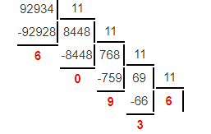

Рисунок 1 – Перевод из 10-ричной системы счисления в 11-ричную

№2:

А061113 = 134*10 + 133*0 + 132*6 + 13*6 + 1 = 28670310

№3:

7157411 = 114*7 + 113*1 + 112*5 + 11*7 + 4 = 10450410 = 1683159

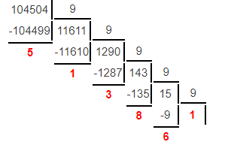

Рисунок 2 – Перевод из 10-ричной системы счисления в 9-ричную

№4:

56,2610 = 111000,010002 (с точностью до 5 знака после запятой)

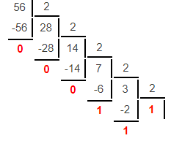 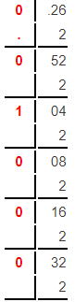

№5:

9B,AA16 = 10011011,101012 (с точностью до 5 знака после запятой)

-916 = 10012

-B16 = 10112

-A16 = 10102

№6:

55,638 = 101101,110012 (с точностью до 5 знака после запятой)

-58 = 1012

-68 = 1102

-38 = 0112

№7:

0,0100012 = 0,4416

-01002 = 416

-«01» дополняем до «0100» => 01002  = 416

№8:

0,0110012 = 2-1*0 + 2-2*1 + 2-3*1 + 2-4*0 + 2-5*0 + 2-6*1 = ¼ + 1/8 + 1/64 =

= 0,3906310 (с точностью до 5 знака после запятой)

№9:

AD,4D16 = 16*10 + 160*13 + 16-1*4 + 16-2*13 = 173,30078 (c точностью до 5 знака после запятой)

№10:

12110 = 10001fact

- 6! > 121 => берём 5!

- 5! = 120 => 121 – 120 = 1 1

- 4! > 1 0

- 3! > 1 0

- 2! > 1 0

- 1! = 1 => берём 1! 1

№11:

1010101Fib = 3310

Числа Фибоначчи по порядку:  
1 – 1; 2 – 2; 3 – 3; 4 – 5; 5 – 8; 6 – 13; 7 – 21; 8 – 34; …

Получаем, что в нашем числе необходимо взять 1, 3, 5 и 7 числа Фибоначчи:

1 + 3 + 8 + 21 = 33

№12:

1000010101Fib = 10110

Числа Фибоначчи по порядку:

1 – 1; 2 – 2; 3 – 3; 4 – 5; 5 – 8; 6 – 13; 7 – 21; 8 – 34; 9 – 55; 10 – 89; …

Получаем, что в нашем числе необходимо взять 1, 3, 5 и 10 числа Фибоначчи:

1 + 3 + 8 + 89 = 101

№13:

1678-10 = (-10)3*1 + (-10)2*6 + (-10)1*7 + 8 = -1000 + 600 – 70 + 8 = -46210

# Вывод:

­

В ходе выполнения данной лабораторной работы я закрепил знания перевода чисел из одной системы счисления в другую. Также, узнал про такие системы счисления, как Фибоначчева, факториальная, симметричная, нега-позиционная и система счисления Бергмана. Закрепил перевод в Фибоначчеву и факториальную системы счисления и наоборот. Навык перевода из одной СС в другую понадобится мне в дальнейшей профессиональной деятельности.

# Список литературы:

1. «Арифметические основы вычислительных машин» Орлов С. А., Цилькер Б. Я. Организация ЭВМ и систем: Учебник для вузов. 2-е изд. – СПб.: Питер, 2011. – 688 с.: ил. Приложение А. – 2011 год [Электронный ресурс]. – URL : <http://www.ict.nsc.ru/jspui/bitstream/ICT/1523/2/cilker_organizaciya_evm_i_sistem.pdf>
2. Презентация «Информатика» Балакшин П.В – 2021 год [Электронный ресурс]. – URL :

<https://isu.ifmo.ru/pls/apex/f?p=2002:0:115132721093441:DWNLD_F:NO::FILE:9BDC74297A88EA11C2527BE5BACE322B>